附件3、交通指引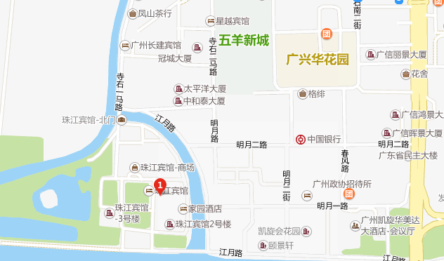
到达地点 | 的士 | 公交、地铁
广州白云国际机场  （白云区机场路） | 约105元,1小时 | 机场南（B口进）→（地铁3号线北延线体育西路方向）→林和西（A口出）→（换乘公交122奥林匹克花园总站方向）→五羊新村站→（步行843米）→珠江宾馆会议中心
广州南站  （广州市番禺区钟村镇石壁村） | 约60元，1小时 | 广州南站→（地铁2号线嘉禾望岗方向）→海珠广场→（换乘地铁6号线长湴方向）→东山口（E出口）→（换乘公交40广氮花园总站方向）→珠江宾馆
广州火车东站  （广州市天河区东站路1号） | 约18元，20分钟 | 广州东站→（地铁1号线西朗方向）→杨箕（换乘地铁5号线文冲方向）→五羊邨（A出口）→五羊新城总站（换乘公交781五羊新村方向）→明月一路→（步行322米）→珠江宾馆
广州火车站  （广州市越秀区环市西路159号） | 约25元，28分钟 | 广州火车站（A口进）→（地铁5号线文冲方向）→五羊邨（A出口）→五羊新城总站（换乘公交781五羊新村方向）→明月一路→（步行322米）→珠江宾馆

